団体名 |  |  |  |  |  |  |  |  |  |  |  |  |  |  |  |  |  |  |  |  |  |  |  | 担当者
実施日 |  |  | 月 |  | 日 |  |  | ( |  |  |  |  | ) |  | : |  |  | ～ |  |  | : |  |  | 参加者数
引率者数 |  |  |  |  |  |  | 待機者 |  |  |  |  | □無 □有 |  |  |  |  |  |  |  | 【待機者人数】 【待機場所】
活動のねらい |  | □仲間との協力 □運動に親しむ □体力向上 □その他（ ）
班編成  （目安3～5人） |  |  |  |  |  | 人 |  |  |  | × |  |  |  |  |  | 班 |  |  |  |  |  |  | 人 |  | × |  |  | 班 | 合計 |  | 班
 |  |  |  |  |  | 人 |  |  |  | × |  |  |  |  |  | 班 |  |  |  |  |  |  | 人 |  | × |  |  | 班 | 合計 |  | 班
キ ン ボ ー ル 打 合 表
●貸出希望物品
キンボールセット  【キンボール・空気入れ・スコアボード】 | セット |  | マーカーパッド【適量】 | □無 □有
キンボールセット  【キンボール・空気入れ・スコアボード】 | セット |  | 電子ホイッスル | □無 □有
キンボールセット  【キンボール・空気入れ・スコアボード】 | セット |  | ストップウォッチ | □無 □有
ゼッケン | 色 × 枚 |  | コーン【適量】 | □無 □有
活動場所とシューズについて
・体育館→体育館用シューズ（上履き） ・講堂→外履き ・柔道場→素足（靴下）

※団体担当者はここまで記入してください。

事前打合せ職員：

【集合時刻】
【集合場所】 体育館 ／ 講堂 ／ 柔道場
【事前指導職員】□無 □有

【用具運搬】集合時刻5分前までに事務室へ（ ）名、貸出用具を取りに来てください。

活動時の諸注意

◎空気の入れ方について
・ピンクの外袋の中に白の中袋を入れる。
・空気入れのノズルを差し込み電源を入れる。
・破裂しない程度に空気を入れる。
・空気が入ったら、ひもで中袋の口をしばる。
・ピンクの外袋の中に、中袋のしばったところを少しずつ
入れ、邪魔にならないようにする。

☆かなりの運動量があります。必ず、実施前に健康状態を把握し、準備運動をしっかり行ってください。
活動の流れ

※事務室から貸出用具の運搬、確認
①班毎に整列して集合、準備運動、キンボールの空気入れ、ねらいの確認等
②活動内容や使い方の説明【希望があれば交流の家職員から】（目安10分）
※道具の名称・使い方、ルール説明（ためしのゲームをしてルールを把握）
③活動（審判や得点係は試合のないチームの人が行う）
○1チーム試合出場4名。3チームで行う。
○試合時間は7分×３ピリオド（途中交代あり）
○選手の人数や試合時間は団体の実態に応じて変更あり
④研修終了・片付け・ふりかえり（ねらい達成の確認、表彰等）
〇キンボールの空気を抜いてカバーをたたむ。
○貸出用具を確認し、事務室に返却してください。
⑤【④の時でも可】スコア表をもとに結果発表、表彰
ルール

※ここでは、大まかなキンボールのルールを紹介しています。
その他のルールの詳細は、打合せ時にお伝えすることもできます。
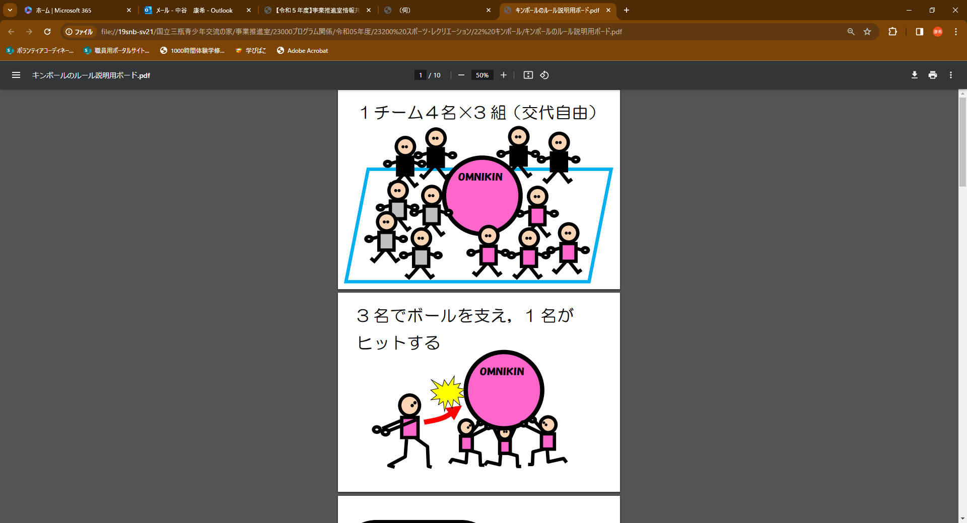
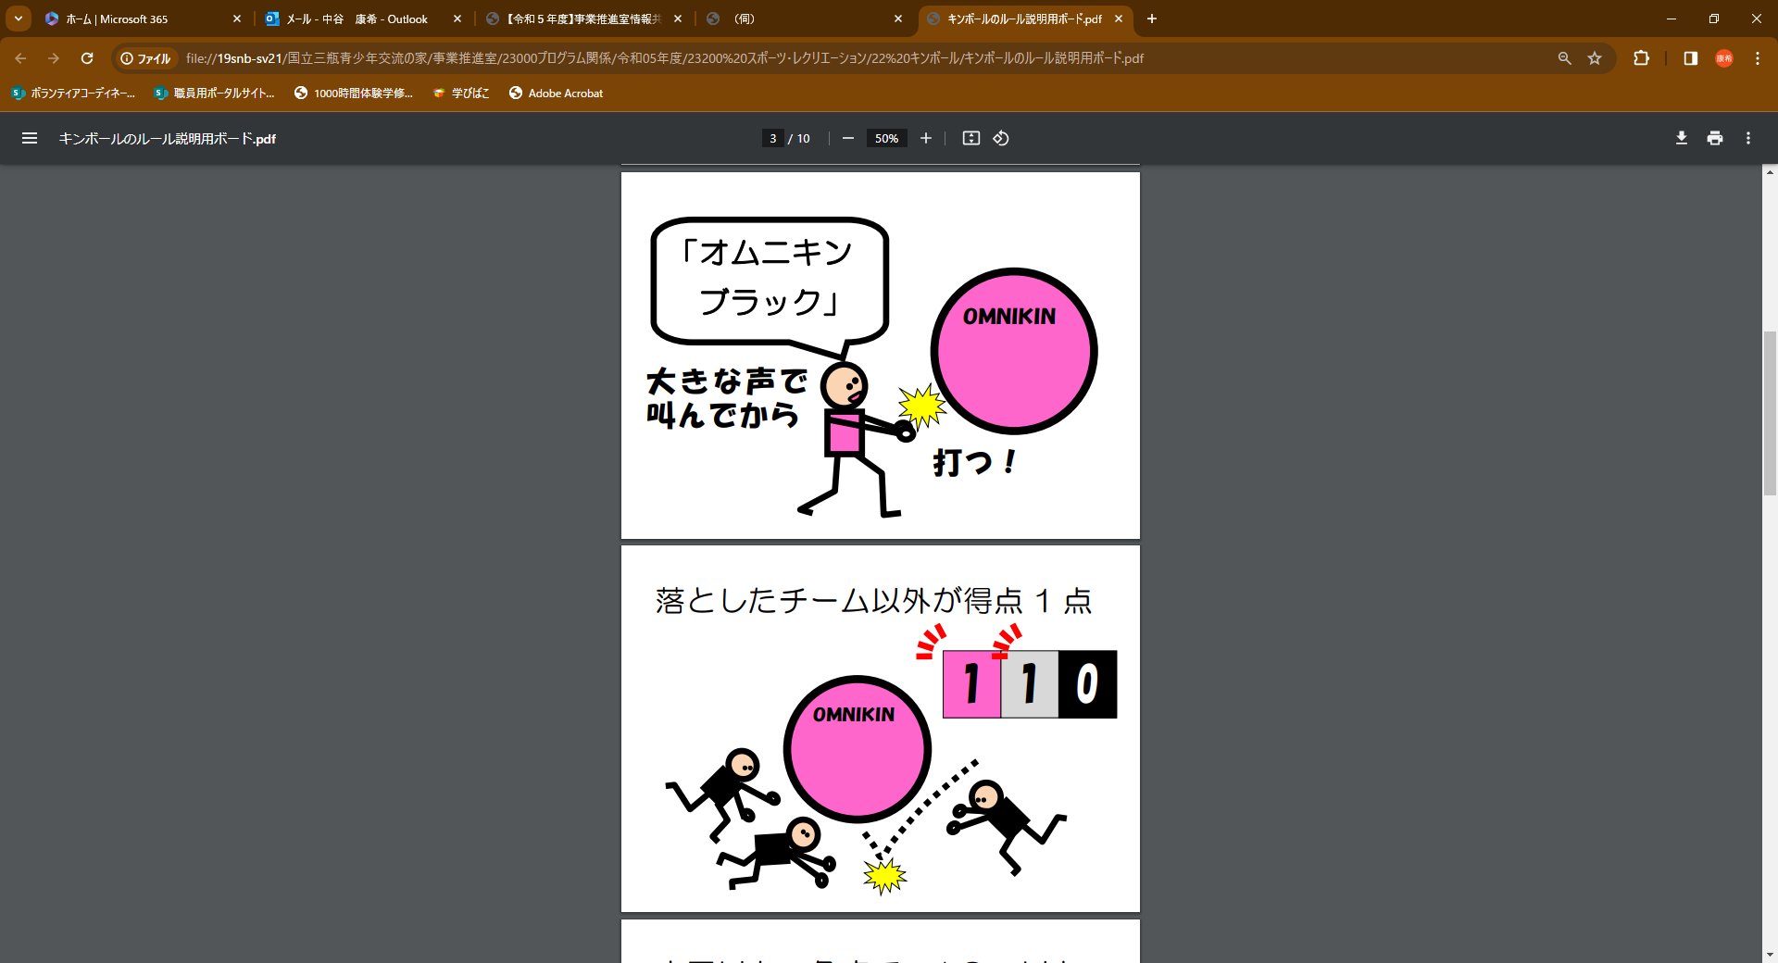
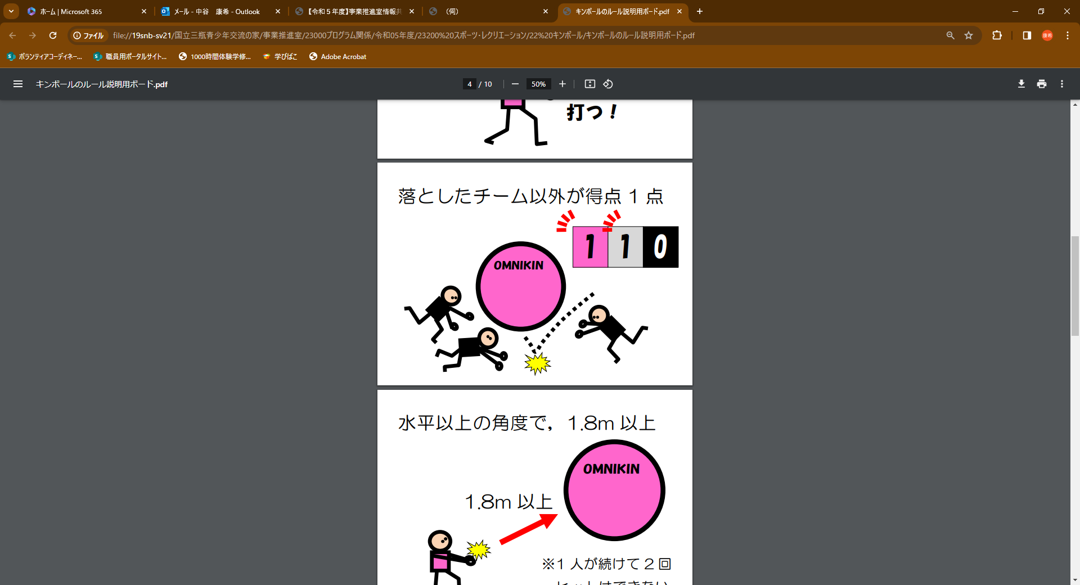
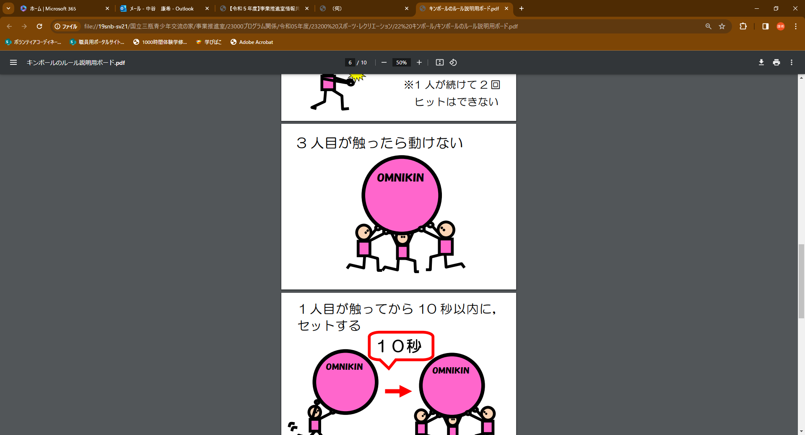
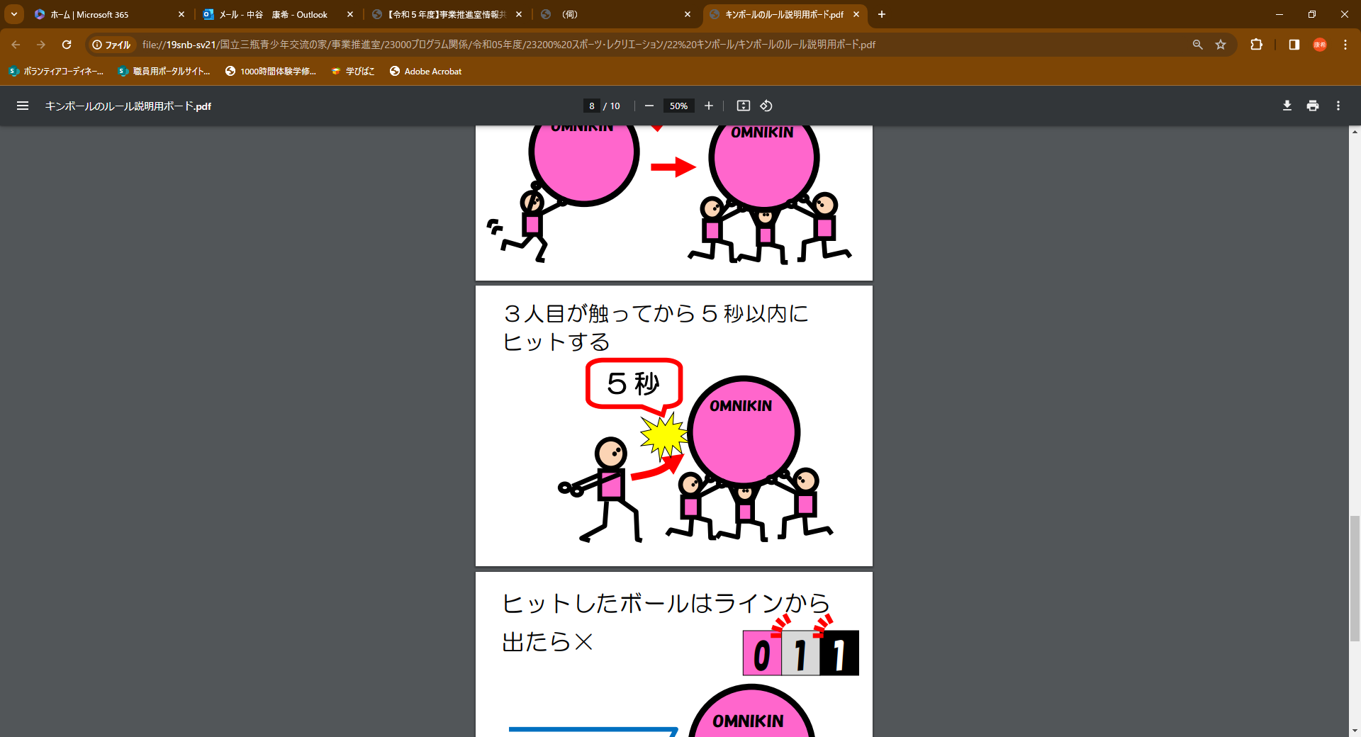
人数や組数はオリジナルで行うことも可能です。交流の家職員にご相談ください。
①
②
③
④
⑤
⑥

